
УПРАВЛЕНИЕ ОБРАЗОВАНИЯ ИСПОЛНИТЕЛЬНОГО КОМИТЕТА АЗНАКАЕВСКОГО МУНИЦИПАЛЬНОГО РАЙОНА
РЕСПУБЛИКИ ТАТАРСТАН



ПАРАД УСПЕШНЫХ V

Азнакаево, 2021год

Управление образования исполнительного комитета
Азнакаевского муниципального района РТ

Рецензенты:
Гилязова З.С., начальник управления образования исполнительного комитета Азнакаевского муниципального района РТ
Ахмадишина Л.М., заместитель начальника по учебно-методической работе

Составитель:
Мотыгуллина Г.С., методист

Печатается по решению муниципального методического совета,
протокол № 2 от 20 августа 2020 года

Сборник посвящен победителям и участникам конкурсов профессионального мастерства.

Азнакаево, 2021 год

Макаримова Алия Сабировна
Учитель английского языка
МБОУ «СОШ № 9 г. Азнакаево»
Английский язык
Cows are funny!
Класс: 3

УМК: Н.И. Быкова, Д. Дули, М.Д. Поспелова, В. Эванс. «Английский в фокусе»/ «Spotlight» (М.: Просвещение) 3 класс.
Module 5 урок «Cows are funny!»
Тип урока: урок изучения и первичного закрепления новых знаний
Оборудование: учебник, интерактивная доска, компьютер, колонки, проектор, листы бумаги для рисования, карточки с описанием фантастического животного.
Цель урока: познакомить учащихся с названиями частей тела, учить описывать животных, развивать навыки чтения и говорения
Задачи урока:
1) Образовательная: научить научить описывать животных;
2) Развивающая: развивать навыки чтения, говорения;
3) Воспитательная: формирование устойчивой мотивации к изучению английского языка; развитие способностей работать в группе, достигать согласия, приходить к единому мнению; развитие таких качеств, как взаимопомощь, ответственность, дисциплинированность и собранность.
Формы работы обучающихся: групповая, самостоятельная работа.
Планируемые образовательные результаты:
Метапредметные: овладение способностью принимать и сохранять цели и задачи учебной деятельности, находить средства ее осуществления, овладение навыками осознанно строить речевые высказывания в соответствии с задачами коммуникации, формирование умений выполнять логические действия сравнения и анализа и устанавливать аналогии, овладение начальными формами познавательной и личностной рефлексии.
Предметные: овладение умением на элементарном уровне описывать животных, развитие навыков чтения, в том числе техники чтения.
Личностные: развитие мотивов учебной деятельности и формирование личностного смысла учения, формирование учебно-познавательного интереса к новому учебному материалу и способам решения новой задачи, формирование мотивации к творческому труду.
Активная лексика/лексические структуры: small, big, thin, fat, short, long, nose, ears, head, eyes, legs, body, tail, It's got...
Ход урока
1. Организационный момент
T: Good morning, children.
Ps: Good morning, good morning,
Good morning to you.
Good morning, good morning,
We are glad to see you.

T:I'm glad to see you too.
2. Фонетическая зарядка
(На доске, а у детей на карточках:

[ɒ]  [e]  [əʊ]  [eɪ]  [aɪ]  [ɪə] | body  nose  leg  head  tail  ear  eye

T: Pronounce these sounds, please. (Учащиеся произносят звуки)
T: Repeat these words after me.
Read them.
(Учащиеся повторяют слова за учителем, затем читают их сами.)
T: Match the words and the sounds. (Средний или сильный ученик соединяет звуки и слова на доске, остальные делают это на карточках.)
T: Open your textbooks on page 173. Find translation of the words and write it down.
(Ребята самостоятельно находят и записывают на карточках перевод этих слов. Затем проверяем.)
T: Find and read. (Учитель называет слово по-русски, они находят его и читают по-английски).
3. Постановка целей урока
T: Today we will get acquainted with the names of body parts, learn how to describe animals, and develop reading and speaking skills.
Работа в группах
(Учитель делит учеников на группы по 4 человека. Каждая группа получает лист бумаги и карточку с описанием фантастического животного. Ученики читают предложения и рисуют соответствующие части тела. Затем представители каждой группы демонстрируют рисунок и читают описание животного. Остальные дети и учитель проверяют, соответствует ли рисунок описанию. В конце можно объявить победителей в номинациях:
- the funniest animal;
- the most beautiful animal;
- the greatest monster;
- the most unusial animal, etc.)
Описание животных для каждой группы
1)This is Mazzy! It's got three small eyes, four big ears and a long nose. Mazzy has got six thin legs and a fat body. It's got a long red tail.
2)This is Crock! It's got big green eyes, small ears and a short pink nose. Crock has got thin legs and a big fat body. It's got a long blue tail.
3) This is Crolly! It's got a big head, small eyes and long green ears. Crolly has got a thin body and four fat legs. It's got a short yellow tail.
4) This is Swinny! It's got a big head, brown eyes,big red ears and a long nose. Swinny has got four short legs and a long body. It's got a short tail.

4. Физкультминутка
5. Закрепление. Инструктаж по выполнению домашнего задания
T: Что нового вы сегодня узнали на уроке? (Ребята перечисляют части тела и прилагательные.)
T: Чему научились? (Описывать животных.)
T: Write down your homework:
1) нарисовать рисунок животного и быть готовым описать его на следующем уроке.
6. Подведение итогов урока.
(Учитель оценивает деятельность учащихся на уроке.)
Thank you for the lesson. Goodbye.


Марданшина Ляйсан Марселевна
Учитель английского языка
МБОУ «СОШ с. Б. Сухояш»
Английский язык
Cows are funny!
Класс: 5
УМК: УМК «Spotlight 5» учебник для 5 класса общеобразовательных учреждений, Москва, Express Publishing «Просвещение» 2015. Авторы: Ю.Е. Ваулина, Дж. Дули, О.Е. Подоляко, В. Эванс.
Тема: «My pet» (Module 5).
Учебно-методическое обеспечение:
Цель: развитие коммуникативных умений и навыков учащихся.
Планируемые результаты:
Личностные: развитие навыков коллективной учебной деятельности, умения работать в группе; установление дружеских отношений в коллективе, основанных на взаимопомощи и взаимоподдержке;
– формирование коммуникативной компетентности в общении и сотрудничестве со сверстниками в процессе учебной деятельности;
– формирование навыков самоанализа и самоконтроля.
Предметные:
– уметь описывать домашних животных, рассказывать об их образе жизни;
– уметь употреблять Present Simple.
Метапредметные:
– устанавливать рабочие отношения, эффективно взаимодействовать с учителем и со сверстниками;
– самостоятельно ставить цели, планировать пути их достижения, выбирать наиболее эффективные пути решения учебных и познавательных задач.
Задачи урока:
Практические:
– активизация навыков и умений развития речи;
– закрепление грамматических навыков.
Общеобразовательные:
– расширение кругозора обучающихся по теме: «World animals»;
– привлечение обучающихся к активной творческой деятельности;
– формирование активной жизненной позиции, коммуникативного поведения;
– формирование социокультурной компетенции обучающихся.
Развивающие:
– развитие мышления, памяти, внимания, логики, цельности высказывания;
– развивать умение запоминать новые слова.
Воспитательные:
– воспитывать любовь к животным, экологическую культуру в целом;
– прививать любовь и интерес к английскому языку;
– воспитывать внимание на уроке.
Здоровье сберегающие:
– создание условий для организации и обеспечения образовательного процесса.
Оборудование:
Компьютер, проектор, кроссворд, мультимедийная презентация, игрушки, аудиозапись, учебник.
Грамматический материал: Present Simple, have got, can.
Лексический материал: закрепление изученных и введение новых слов – названий домашних животных.
Ход урока
№ | Этап урока | Деятельность учителя | Деятельность учащихся
1. | Организационный момент.  (1 мин.) | T: Good morning, guys. Look out of the window! What a (frosty) lovely day, isn’t it?!  I hope you all are ready for our English lesson. It’s time to start our lesson now. (1 слайд) | Good morning! Yes, it is. It’s a wonderful day!
2. | Мотивация к учебной деятельности. Определение темы урока.  (4 мин.) | I have got a surprise for you, it is a crossword. Each group has got a crossword on the table, If you solve it, you’ll see the topic of our lesson. Is it clear to you? There are some felt-tip pens. You can use them to fill in the crossword.  Good luck! (2 слайд)  Time is over! Let’s check if you have got right answers.  Yes, you are right! (3 слайд) | Отгадывают кроссворд (my pet)  На каждой парте лежат кроссворды, фломастерами заполняют кроссворд.
3. | Постановка целей урока.  (1 мин.) | How do you think what is the topic of our lesson? The main goal of our lesson is to tell about our pets. (4 слайд) | The topic of our lesson is “My pet”. (4 слайд)
4. | Первичное усвоение новых знаний (4-5 мин.) | Guys, look here! The animals came to visit us. Unfortunately, they don't know their homes. Let's help them! We need to figure out who is a pet and who is a farm animal?  Guys, look here. What kind of animal is it? People can keep a dog as a pet. Where does this animal live?  This animal lives in the house.  This animal lives on a farm.  (и так проговориваем каждое животное)  T: Well done! | Разделяют животных на 2 колонки, затем проверяют себя самостоятельно используя ключи на доске.
5. | Физкультминутка  (2 мин.) | Stand up! And now, let's get some rest. | Повторяют за учителем.
6. | Имитация  (4-5 мин.) | Т: Guys, now we are going to listen to the sounds and you have to say which animal it is? Listen.  (Звуки животных аудио)  Т: Which animal is this? It is duck. Yes, ducks can «quack». What is the Russian for “quack”? Can you guess? (Can’t you guess? Then I help you.) (5-6 слайд)  1. Which animal is this? What is the Russian for “bark”? (7-8 слайд)  2. What is the Russian for “cluck”? (9-10 слайд)  3. What is the Russian for “moo |muː|”? (11-12 слайд)  4. What is the Russian for “chirp»? (13-14 слайд)  5. What is the Russian for “baa |bɑː|”? (15-16 слайд)  6. What is the Russian for “baa |bɑː|”? (17-18 слайд)  7. What is the Russian for “meow |mɪˈaʊ|”. (19-20 слайд) | It is «крякать».  It is гавкать  It is кудахтать  It is мычать  It is чирикать  It is блеять  It is блеять  It is мяукать
7. | Первичная проверка понимания (3-4 мин.) | There are some envelopes with letters for each group on the desk. Your task is to make up the words. Is it clear to you?  You have 30 seconds to remember words on the screen. (21 слайд 30 секунд)  Time is over! Have you got right answers? Let’s check!  Well done! | Все слова на слайде.  Конверт (буквы на англ.)
8. | Рефлексия (2-3 мин.) | Guys, did you enjoy the lesson? What new things did you learn in the lesson? You have smiles on your desk. Choose one smile that suits your mood. (22 слайд) | We have learnt new words.
9. | Домашнее задание: выставление и корректирование оценок (2 мин.) | You will have to write a message about your favorite pet at home.  Or to prepare short information about a pet. Don't forget to draw or to find a picture of this animal. (дом. з будет на выбор)  T: Lesson is over. You were very active. I'll give you excellent marks. Thank you for the lesson. (23 слайд). | Записывают домашнее задание.

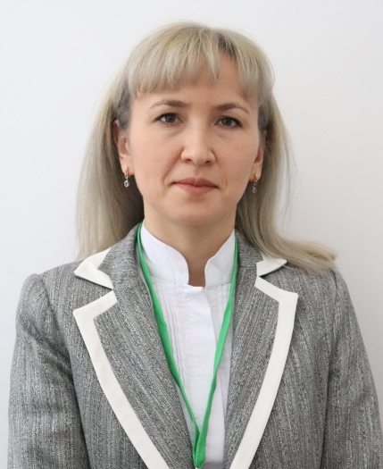
Ризванова Ильсеяр Азгатовна
Учитель истории и обществознания
МБОУ «СОШ № 1 г. Азнакаево»
Обществознание
Познание человеком мира и познание себя
Класс: 6 класс
Цель: сформировать у учащихся представление о процессе познания мира и самого себя
Задачи:
Образовательные:
1. Выявить характерные черты самопознания.
2. Проследить развитие способностей человека.
3. Изучить ключевые понятия и термины: «Познание», «Самосознание», «Самопознание», «Самооценка», показав их роль в познании мира и жизни человека.
Развивающие:
1. Развивать умения участвовать в дискуссии и в эвристической беседе.
2. Стимулировать способность учащихся анализировать, выделять главное, доказывать, определять и объяснять понятия, ставить и разрешать проблемы.
Воспитательные:
1. Формировать навыки работы в группе.
2. Формировать культуру умственного труда.
3. Формировать познавательную активность школьников.
4. Способствовать воспитанию нравственных, эстетических, трудовых, и других качеств личности, а также коммуникативных способностей.
Планируемые результаты
Личностные:
Применяют правила делового сотрудничества; сравнивают разные точки зрения; оценивают собственную учебную деятельность; выражают положительное отношение к процессу познания
Метапредметные:
Познавательные: самостоятельно выделяют и формулируют цели; анализируют вопросы, формулируют ответы.
Коммуникативные: участвуют в коллективном обсуждении проблем; обмениваются мнениями, понимают позицию партнера; логические задачи; высказывать собственное мнение, суждения
Регулятивные: ставят учебную задачу на основе соотнесения того, что уже известно и усвоено, и того, что ещё неизвестно
Предметные:
Научатся: раскрывать основные черты духовного мира человека. Получат возможность научиться: работать с текстом учебника, с картиной; оценивают собственную учебную деятельность, свои достижения.
Тип урока: урок изучение нового материала.
Форма организации познавательной деятельности: фронтальная, групповая.
Методы:
1. Словесный
2. Частично-поисковый
3. Объяснительно-иллюстративный
4. Проблемный
План урока
I. Понятие «Познание». Процесс познания мира и самого себя.
II. Самопознание и самосознание человека.

Этапы урока | Деятельность учителя | Деятельность ученика
1.Организационный этап  Регулятивные:  контроль и оценка подготовки к учебным действиям | Приветствие. Подготовка к учебной деятельности.  Здравствуйте, дети! Я рада вас видеть и очень хочу начать работу с вами.  Приветствие “Здравствуйте!”  Учащиеся поочередно касаются одноименных пальцев рук своего соседа, начиная с больших пальцев и говорят:  - желаю (соприкасаются большими пальцами);  - успеха (указательными);  - большого (средними);  - во всём (безымянными);  - и везде (мизинцами);  - Здравствуйте! (прикосновение всей ладонью) | Приветствие. Подготовка к учебной деятельности.  Учащиеся поочередно касаются одноименных пальцев рук своего соседа, начиная с больших пальцев и говорят:  - желаю (соприкасаются большими пальцами);  - успеха (указательными);  - большого (средними);  - во всём (безымянными);  - и везде (мизинцами);  - Здравствуйте! (прикосновение всей ладонью)
2.Актуализация знаний. Мотивационный этап.  Личностные:  понимают необходимость учения, выраженного  в преобладании учебно-познавательных мотивов и предпочтении социального способа оценки знаний.  Коммуникативные:  высказывают собственное мнение; слушают друг друга, строят понятные речевые высказывания  Регулятивные:  самостоятельно формулируют цели урока после предварительного обсуждения | Задание на знакомство «Меня зовут… Я такая…»  Цель: знакомство, снятие напряженности, скованности, повышение сплоченности группы.  Все встают в круг и по очереди передают мяч (глобус) называют свое имя, и говорят, что они умеют, какие они. Например: «Меня зовут Ильсеяр, я такая добрая (веселая, люблю путешествовать и т.д.».  - Ребята, выполняя это задание что мы узнаем?  - Что вы передавали друг-другу? (мяч в форме глобуса)  - Что изображено на этом мяче?  - Сейчас свяжите все свои ответы = говорили о себе + узнавали о других + весь мир. | Выполняют задание.  - Узнаем, как зовут других и чем они занимаются или умеют делать. Так же говорим о себе, кто мы, какие мы и что мы умеем.
3.Постановка учебной задачи.  Личностные:  понимают необходимость учения, выраженного в преобладании учебно-познавательных мотивов  и предпочтении социального способа оценки знаний.  Коммуникативные:  проявляют активность во взаимодействии для решения коммуникативных и познавательных задач; ставят вопросы; обращаются за помощью, формулируют свои затруднения  Регулятивные:  оценивают правильность выполнения действия на уроке; используют предложения и оценки для создания нового, более совершенного результата | - Учитель вместе с учащимися формулируют проблемный вопрос на урок: «Почему процесс познания мира начинается с процесса познания самого себя?»  - Что мы хоти сегодня изучить, узнать, познать?  - Учитель просит учащихся, исходя из проблемного вопроса, сформулировать тему урока.  - Учитель помогает учащимся в формулирование темы урока. Учитель просит записать тему урока в тетрадь. Тема урока: «Познание человеком мира и познание себя».  - Учитель просит учащихся сформулировать цель урока (что должны изучить на уроке) и задачи урока (что необходимо сделать, чтобы цель была выполнена).  Учитель раздает каждому ученику листы, которые они в течении урока должны будут заполнять. | Учащиеся вместе с учителем формулируют проблемный вопрос на урок: «Почему процесс познания мира начинается с процесса познания самого себя?».  - Учащиеся, исходя из проблемного вопроса, формулируют тему урока.  - Учащиеся записывают тему урока: «Познание человеком мира и познание себя».  - Учащиеся совместно с учителем формулируют цель и задачи урока.  - Учащиеся записывают первый пункт плана: понятие «Познание». Процесс познания мира и самого себя.
4.Усвоение новых знаний  Личностные:  понимают значение знаний для человека.  Коммуникативные:  высказывают собственное мнение; слушают друг друга, строят понятные речевые высказывания  Регулятивные:  ориентируются в учебнике  Познавательные:  самостоятельно осуществляют поиск необходимой информации (из материалов учебника, из рассказа учителя, по воспроизведению в памяти). | I. Понятие «Познание». Процесс познания мира и самого себя.  - Учитель предлагает учащимся прочитать определение понятия «познание» - это потребность в знаниях о себе, об окружающем мире, о смысле и назначении своей жизни.  - Учитель делит класс на три группы. Каждая группа должна ответить, как с помощью школьных предметов человек познает мир и себя?  - Учитель вместе с учащимися делают вывод по первому пункту плана урока.  - Зачем человек познает себя?  Физминутка. Часы + Я умею  II. Самопознание и самосознание человека.  - Учитель предлагает ученикам посмотреть мульти «Про барашка».  - Учитель задает вопрос, о чем был этот мультик?  - Как оценивал себя барашек в начале мультика и в конце?  - Как чувствует себя человек с завышенной самооценкой?  - Как чувствует себя человек с заниженной самооценкой?  Самосознание - не только познание себя, но и известное отношение к себе: к своим качествам и состояниям, возможностям, физическим и духовным силам, то есть самооценка. Люди могут оценивать себя, свои поступки и действия. Без самооценки трудно и даже невозможно самоопределиться в жизни. Верная самооценка поддерживает достоинство человека и дает ему нравственное удовлетворение.  - Учитель вместе с учениками делает вывод по второму пункту  1. Зачем человек познает себя?  2. Влияет ли самооценка на поведение человека? | - Учащиеся, исходя из проблемного вопроса, формулируют тему урока.  -  - Ученики работают в группах.  Ученики вместе с учителем делают выводы по первому пункту.  - Ученики смотрят мультфильм  - Ученики отвечают на вопросы?  - Ученики находят в учебнике информацию о видах самооценок.  Выполняют задание.  - Ученики делают вывод по второму пункту.
5.Закрепление  Знаний  Личностные:  понимают значение знаний для человека.  Коммуникативные:  высказывают собственное мнение; слушают друг друга, строят понятные речевые высказывания  Познавательные:  осуществляют поиск необходимой информации  Регулятивные:  прогнозируют результаты уровня усвоения изучаемого материала | - Учитель предлагает учащимся ответить на следующие вопросы, чтобы определить, как они усвоили материал урока. | - Учащиеся отвечают на вопросы учителя, чтобы определить, как они усвоили материал урока.
8.Рефлексия  Регулятивные:  контроль и оценка процесса и результатов | - Учитель предлагает учащимся вернуться к проблемному вопросу, который был сформулирован в начале урока, и дать на него ответ, а затем сделать вывод в конце всего урока.  Задание- Учитель дает каждому медаль, в которых вы должны с одной стороны похвалить себя , с другой написать чего вы хотите научиться.  - Учитель ставит отметки учащимся за урок. | - Учащиеся отвечают на проблемный вопрос в конце урока.  - Учащиеся получают отметки за урок.
7.Домашнее задание | Учитель диктует учащимся домашнее задание:  1. § 2 – читать.  4. Выполнить карточку с домашним заданием ВПР по теме: Познание человеком мира и самого себя». | - Учащиеся записывают домашнее задание.

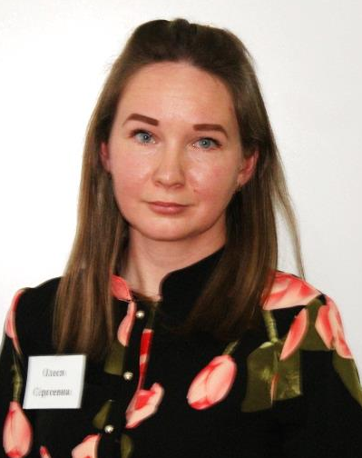
Ключникова Олеся Сергеевна
Учитель начальных классов
МБОУ «СОШ № 3 пгт Актюбинский»
Математика
Прямоугольник
Класс: 2
Цель урока: формировать представление о прямоугольнике как о четырехугольнике, у которого все углы прямые; совершенствовать вычислительные навыки и умение решать задачи; развивать умение рассуждать.
Задачи:
обучающие: уточнить понятия прямоугольника и квадрата, выявить существенные признаки прямоугольника и квадрата, формировать способность к их распознаванию на основе существенных свойств, учить чертить фигуры с прямыми углами при помощи чертежного угольника, познакомить с термином «геометрия»;
развивающие: развивать устные вычислительные навыки, логическое мышление; обогащать кругозор учащихся;
воспитательные: воспитывать общекультурную и коммуникативную компетентность, интерес к предмету.
Тип урока: урок формирования новых знаний.
Формы работы учащихся: фронтальная, индивидуальная, групповая.
Необходимое техническое оборудование: ПК, проектор,
1.Орг. момент
- Добрый день, добрый час
Как я рада видеть вас!
Прозвенел уже звонок,
Начинается урок.
- Сегодня урок математики у вас проведу я, меня зовут Олеся Сергеевна.
Поприветствуйте наших гостей, улыбнитесь им.
- Присаживайтесь, ребята.
Ну-ка проверь, дружок,
Ты готов начать урок?
Все ль на месте
Все ль в порядке,
Ручка, книжка и тетрадка?
Все ли правильно сидят?
Все ль внимательно глядят?
Каждый хочет получать
Только лишь оценку «5»
2.Актуализация знаний. Устный счет.
- Какое время года у нас сейчас. Назовите зимние месяцы. Какой месяц сейчас идет?
А сейчас угадаем , кто пришел к нам в гости
Что за чудо там стоит:
Человек из снега, Нос-морковка, а глаза,
Два премилых уголька.
Кто же там такой стоит?
Ну, конечно. Конечно, пришел Снеговик, который предлагает отправится в очень увлекательное путешествие по ледяным островам. Отправимся? На чем снеговик ? ( на лыжах)
1 льдина–«Разминка»
На уроке интересно,
Дети все решают вместе.
Чтобы нам умнее стать,
Мы готовы посчитать.
Разность чисел 12 и 3 уменьшить на 5 (е).
К сумме чисел 7 и 8 прибавить 3 (м).
Найдите сумму чисел 5 и 2 и прибавьте к числу 20. (г)
Уменьшаемое 34, вычитаемое 12, найдите разность (е).
Какое число больше 17 на 6? (о)
Одна открытка стоит 5 рублей, сколько стоят 3 такие открытки? (я)
На сколько число 43 больше, чем 20? (т)
Из наибольшего двухзначного числа вычтите наибольшее однозначное число? (р)
Увеличьте число 54 на 6 единиц, сколько получится? (и)
На экране появляются буквы е, м, г, е, о, я, т, р,ия
ГЕОМЕТРИЯ – это раздел в математике, который изучает фигуры.
Геометрия зародилась в глубокой древности. Строя жилища и храмы, украшая их орнаментами, человек применял свои знания о форме, размерах и взаимном расположении предметов. Из геометрии вышла наука, которая называется математикой.
Вот мы с вами оказались на следующей льдине.
2 льдина – «Определяй-ка»
А теперь поработаем с геометрическими фигурами (на экране постепенно появляются фигуры: треугольник, четырехугольник, прямоугольник)
Назовите фигуру с одним прямым углом. Как она называется? (треугольник)
Назовите фигуру с двумя прямыми углами. Что это за фигура? (четырехугольник). Как называется третья фигура? (прямоугольник, четырехугольник).
Какая фигура лишняя? (треугольник на экране исчезает).
Что общего у оставшихся фигур? (четыре угла, четыре стороны (исчезает зеленая фигура на кране)).
Что можно сказать про синюю фигуру? (прямоугольник, все углы прямые).
Попробуем сформулировать тему урока.
Четырехугольник с прямыми углами называется прямоугольником.
Тема нашего урока ПРЯМОУГОЛЬНИК.
Поплыли дальше. Следующая льдина «Изучай-ка»
- Откройте учебник на с.14
№ 1 – устно
Открываем тетради.
Я тетрадочку открою, и как надо положу
Я друзья от вас не скрою, ручку я вот так держу
Сяду прямо, не согнусь, за работу я возьмусь.
-Записываем число 19 января Классная работа
- Начертим прямоугольник. Длина 6 см, ширина 3 см. (на доске начертить)
Противоположные стороны равны.
- Молодцы
Инструктаж по ТБ.
Задание на карточках(льдинки -конвертики) каждому(найти и вырезать прямоугольник)
- А сейчас следующий льдинка «Отдыхай –ка»
«Повторяй-ка»
С.14 № 3 – решение задачи
С.14 № 6 – вычисли и сделай проверку
Где в жизни вы встречаете прямоугольник?
«Награждай-ка»
Выставление оценок
Рефлексия
Показывают льдинку, который соответствует их уровню усвоения учебного материала
Итог урока
Чем интересен был сегодняшний урок?
- Что нового вы узнали на уроке?
Домашнее задание: С.14 № 5


Ахметханова Сабина Фанисовна
Учитель английского языка
МБОУ «СОШ № 7 г. Азнакаево»
Английский язык
Мои животные
Класс: 2
Тип урока: Повторение пройденного материала.
Цель урока: закрепить лексику по теме «Животные»
Задачи:
1. Предметные: научить детей рассказывать о животных;
Развивать навыки чтения, говорения и письма;
2. Метапредметные:
- регулятивные: уметь определять и формулировать цель на уроке с помощью учителя; проговаривать последовательность действий на уроке; работать по коллективно составленному плану; оценивать правильность выполнения действия на уровне адекватной ретроспективной оценки; планировать своё действие в соответствии с поставленной задачей; вносить необходимые коррективы в действие после его завершения на основе его оценки и учёта характера сделанных ошибок; высказывать своё предположение.
- коммуникативные: Уметь оформлять свои мысли в устной форме; слушать, и понимать речь других; совместно договариваться о правилах поведения и общения в школе и следовать им.
- познавательные: прививать любовь и интерес к иностранному языку.
3. Личностные: уметь проводить самооценку на основе критерия успешности учебной деятельности.
Технологии (ФГОС), используемые на уроке: коммуникативная, игровая, обучение в сотрудничестве, развитие критического мышления.
Планируемые результаты:
Личностные результаты: положительное отношение к процессу познания.
Метапредметные результаты:
- регулятивные УУД: умение формулировать учебную задачу, планирование деятельности при работе в парах, самоконтроль и самокоррекция, способность к самооценке и рефлексии,
- познавательные УУД: умение осознанно строить высказывание по теме в устной форме;
- коммуникативные УУД: умение слушать и вступать в диалог; участвовать в коллективном обсуждении, соблюдать простейшие нормы речевого этикета.
Предметные результаты: соответствуют образовательным целям урока.
Знать:
- лексику по теме «Животные»,
- употреблять в речи структуру: «An animal can ….»
- знать глаголы движения.
Уметь:
- употреблять новую лексику в диалоге,
- понимать на слух запрашиваемую информацию,
- уметь имитировать глаголы движения
Методы обучения: показ, объяснение, игра, организация тренировки и применения знаний, коррекция, оценка.
Формы работы: фронтальная, в парах, индивидуальная, групповая.
Методы работы: наглядно-образный, практический.
Организация работы учащихся:
- фронтальная
Основные понятия: чтение знакомых и незнакомых слов, лексические единицы по темам «Животные»
Ход урока
1) Мотивация к учебному действия.
Учитель: Встали, ребята. У нас с вами гости на уроке, поэтому прошу повернуться к гостям и учтиво кивком головы поприветствовать их. Good morning, my dear friends.Добрый утро, дорогие друзья.My name is Sabina Fanisovna. Меня зовут Сабина Фанисовна. У нас с вами необычный урок. Поэтому прошу быть предельно внимательными и активными. Но для начала определим правила на нашем уроке. После каждого этапа работы свою готовность команда будет показывать жестом (класть ладошку на номерки ,на таблички).
Ну что, начнем?
Итак, внимание на экран.
(Стихотворение)
Буду спортом заниматься
Танцем, песней увлекаться.
Отжиматься, приседать,
Не лежать и не скучать.
Я хочу здоровой быть,
Чтоб к врачам мне не ходить
Ребята, о чем оно? (о здоровье). А чтобы быть здоровым, что нужно делать? (Заниматься спортом, вести здоровый образ жизни). Если мы говорим о здоровье, давайте представим что мы в необычном месте.
А где мы ,ребята? (в больнице, ветеринарной клинике). Верно, ребята мы сегодня будем докторами и лечить животных. Значит, мы будем говорить о чем?- (о животных), целью нашего урока является повторение названий животных. Мы в ветеринарной клинике неспроста. Зачем приводят их сюда? (Чтобы вылечить). – Значит они не могут выполнять какие-то определенные действия.
2)Актуализация знаний.
К нам в клинику поступили животные. А каких животных мы знаем? А какие действия они выполняют?
-У вас на столах уже лежат медкарты (в них обычно записан диагноз, т.е. чем болеет ваше животное) .
-У Каждой группы есть по двое больных животных, которых обязательно нужно вылечить. А какие именно у вас больные животные, их вы можете увидеть в диагнозе.
-А что нужно, чтобы быть здоровым?(ряд действий, которые помогут излечить наших животных. И мы им в этом поможем.
-Посмотрим на диагноз. Слово can’t переводится как не может. Давайте зачитаем каждое предложение. Итак, 1 группа, начнем с вас.
Физкультминутка.
Эх, ребята, наши зверята настолько испугались уколов, что все попрятались. Ваша задача всех их найти. И я даже вижу, что кто-то из них в припрыжку ускакивает от нас . Давайте скорее поймаем именно своих животным, которые являются вашими больными, вашей команды.
Вывод: Им теперь стало легче, потому что первую тренировку мы выполнили. Если Вам удалось справиться с задачей ,ваш уровень здоровья возрастет, если вы поставите +\-
Закрепление.
Ребята, нам так же нужно потренировать зрение. Для этого предлагаю вам упражнение под название Спираль. Взгляните на него.
Вы должны найти в спирали те слова, которые умеют и могут выполнять ваши животные.
А давайте проверим. Команды, Если Вам удалось справиться с задачей ,ваш уровень здоровья возрастет, если вы поставите +\-
Рефлексия: Ну, ребята, Как вы думаете, нам удалось помочь выздороветь нашим животным?
Врачи в конце лечения пишут заключение ,т.е. итог. А каков наш итог? Что они не могли делать? А что могут делать сейчас? Давайте так же обратимся к нашему уровню здоровья.
Посчитайте кол-во уровней, успешно пройденных , и поставьте себе балл.
Домашнее задание: Так как вы вылечили животных, с вами хотят снять интервью. Поэтому Ваша задача сказать на камеру, что ваши животные умеют делать после вашего лечения. Я заметила что у некоторых произошли трудности с произношением новых слов, поэтому вам специальное задание, а именно вы должны на камеру произнести слова с правильным произношением, более того научить этим словам родителей.

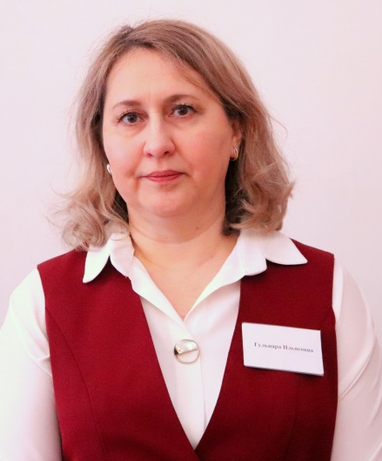
Абдуллина Гульнара Ильясовна
Учитель начальных классов
МБОУ «СОШ № 8 г. Азнакаево»
Окружающий мир
Средние века: время рыцарей и замков
Класс: 4
Цели урока:
образовательная: формировать представление о средневековье; формирование представлений о религиях, получивших распространение в средние века; дать представление о средневековых рыцарях и замках;
развивающая: расширять кругозор учащихся, устную речь, творческое мышление;
воспитательная: воспитывать любовь и интерес к изучению истории.
Тип урока: урок открытия новых знаний
Оборудование: учебник «Окружающий мир» 4 класс 2 часть, портрет рыцарей, картинка замка, раздаточный материал (филворд , кроссворд, задания по вариантам ).
Планируемые результаты
Предметные:
- Иметь представление о периоде Средних веков, его историческом времени и месте;
- Умение показывать на «ленте времени» начало и конец, определять временные промежутков.
- Устанавливать взаимосвязь мира средневековья и современной жизни общества.
Метапредметные:
Познавательные:
- Анализировать (выделять главное, составные части) и обобщать (делать выводы на основе фактов и абстрактных понятий)
- Находить информацию (в текстах, таблицах, схемах, иллюстрациях учебника и д.р источниках).
Регулятивные:
- Определять цель, обнаруживать и формулировать проблему с помощью учителя и самостоятельно.
- Устанавливать причинно-следственные связи, делать выводы.
Личностные:
- приобретение новых знаний, умений.
- положительная мотивация к изучению нового материала.
Форма организации учебной деятельности: фронтальная, индивидуальная, групповая.
Дидактические средства: учебник, раздаточный материал.
Интерактивное оборудование: компьютер, проектор, экран, презентация.
I. Организационный момент.
Приветствие.
- На сегодняшнем уроке мы с вами отправимся в путешествие по времени.
II. Актуализация опорных знаний
-Для того, чтобы нам вернуться с прошлого обратно в свой современный мир, нам нужно активно поработать на уроке в группах, дать как можно больше правильных ответов, свои успехи отмечать на мишени, которая лежит у вас на парте, с помощью дротиков. Дали правильный ответ, попали в десятку. У каждой группы своя мишень. Чем чаще вы попадаете в десятку, то есть даёте правильные ответы, тем больше шансов вам вернуться первыми. Если ответ правильный, дротик в сердцевину, были неточности – в зелёный, неправильно – в красный. Но ни в коем случае не играем с ними, они острые, соблюдаем ТБ.
-Вы готовы отправиться в путешествие и узнать новое? Тогда в путь.
-Сегодня мы продолжим изучение исторических эпох, но прежде скажите, с какими историческими эпохами вы познакомились на предыдущих уроках? (Первобытное общество. Древний Мир)
-Сейчас узнаем, насколько хорошо вы усвоили прошлый материал.
Блицопрос (за каждый правильный ответ дротик)
-Назовите государства Древнего мира. (Греция, Египет, Рим)
-Что такое иероглиф? (Особые знаки для письма)
- На берегах, какой реки возникло Египетское государство? (На берегах Нила.)
-Что вы знаете о богах Ра, Себек, Тот? (Ра – бог солнца, Себек – бог воды, Тот – бог мудрости, счёта и письма.
-Кто такой фараон? (Фараон – царь Египта.)
-Какие грандиозные постройки умели возводить египтяне? (Храмы и пирамиды.)
-Как называется самая большая пирамида в Египте? (Пирамида Хеопса.)
III. Самоопределение к деятельности.
- Послушайте внимательно стихотворение и скажите в конце нужное слово.
На щите моём эмблема
И девиз «Любовь и честь!».
Докажу я непременно,
Что они на свете есть.
Я невинных защищаю,
Преступления отмщаю –
Лишь за правду должен биться
Каждый благородный … (рыцарь)

-Сейчас мы с вами определим, в какое время могли жить рыцари. Давайте, вспомним, на какие эпохи делят историю человечества? Поможет нам лента времени. Где наши рыцари?
(Средние века)
- Значит тема нашего урока?
- Цель урока?
- На какие вопросы мы должны ответить?
- Действительно, на сегодняшнем уроке мы с вами ответим на вопросы, связанные со средневековьем: когда это было, кто жил, где жили и как жили?
IV. Открытие нового знания.
Иные люди, иные времена…
Всё это, безусловно, интересно.
Все говорят про средние века,
Мы приоткроем тайные завесы.
Работа по учебнику с. 15
- Прочитайте первый абзац и скажите, сколько длилось средневековье? (ответ детей) Средние века – эпоха между Древним миром и Новым временем. Когда речь идёт о таком большом временном отрезке, трудно назвать точные даты его начала и конца. Одна эпоха постепенно переходила в другую. -Какие государства возникли? Что ещё узнали?
- В начале урока мы с вами поняли, что в средневековье жили рыцари. На парте лежат карточки с описанием качеств. Выберите те, которые по вашему мнению соответствуют рыцарю. (смелость, верность долгу, благородство по отношению к женщине).
-Слово «рыцарь» первоначально означало «всадник». Рыцарями могли быть только люди благородного происхождения, достаточно богатые, чтобы приобрести коня и вооружение – меч, щит, латы. Готовились с детства. В семь лет уходили из семьи и становились пажами. Обучались фехтованию, борьбе, верховой езде, метанью копья, пению и танцам. В 15 лет поступал на службу к рыцарю, становился его оруженосцем. И только после нескольких лет службы отличившись в боях оруженосца посвящали в рыцари.
- А как вы думаете, ребята, среди вас есть рыцари? Давайте сейчас немного окунёмся в средневековье. Встаньте, пожалуйста, задвиньте стулья, и сделаем несколько движений, а в конце я попросила бы мальчиков выдвинуть стульчики для девочек и предложить им сесть, а девочек жестом поблагодарить.
Физминутка - А теперь узнаем, где жили наши рыцари. Как вы сами думаете, где?
Рассказ учителя о замке.
- Как вы думаете, удобным было жилище? Об этом найдите на с.19 учебника
-А чем занимались обитатели?
- Очень много появилось в Средние века новых вещей. Решите филворд и вы узнаете, что изобрели люди в Средневековье.
(В филворде слова читают по горизонтали, вертикали, вправо, влево. Здесь слова не пересекаются.)
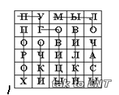
- В средние века также возникли разные веры. Сейчас 1 группа работает со вторым абзацем с.16 учебника, 2 – с третьим, 3 – с четвёртым, 4 – с пятым, и расскажут о какой религии они узнали.
V. Закрепление
- Что мы узнали о средневековье? На все вопросы смогли ответить? - А теперь, пора возвращаться в свой век? А зачем обратно? Может кто-нибудь хотел бы жить в этом веке?
VI. Рефлексия, оценивание
Составление синквейна
-Давайте на последок разукрасим замок цветными окнами. Если вы узнали много нового – жёлтый стикер, какая то часть урока не очень понятна – зелёный, красный – если урок ничего не дал
VII. Домашнее задание.
С.20 учебника узнать о книгопечатании. По желанию можете выполнить 2 задание на с.21

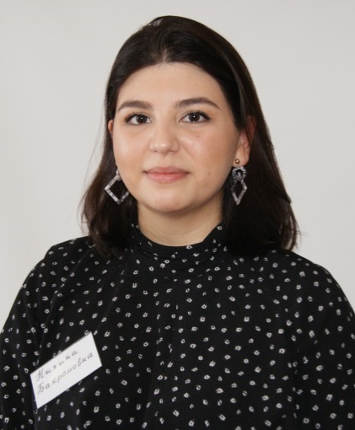
Турсунова Нигина Бахромовна
Учитель английского языка
МБОУ «СОШ № 5 г. Азнакаево»
Английский язык
Введение конструкции there is/there are
«There is/there are» in everyday life.
Класс: 3
Тип урока: урок открытие нового знания
Учебник: Английский язык. 3 класс: учеб. для общеобр. организаций / [Н. И. Быкова, Д. Дули, М. Д. Поспелова, В. Эванс]. - 6-е изд. - М.: Express Publishing :Просвещение, 2017. - 178 с.: ил. - (Английский в фокусе). - ISBN 978-5-09-046424-6.
Цели урока (личностные, метапредметные, предметные) и планируемый результат (УДД):
Предметные: введение утвердительной формы структуры there is/there are; активизация предлогов места в конструкции there is/there are; развитие навыков говорения и письма.
Личностные: развитие познавательной деятельности, способствовать развитию исследовательской компетентности учащихся, логического мышления, развитие функциональной грамотности, расширение кругозора.
Метапредметные: формирование у учащихся способностей к самостоятельному построению новых способов действия, развитие навыка самооценивания, воспитание положительного отношения к изучению нового.
Формы работы: фронтальная работы; групповая, парная и индивидуальная форма работы.
Использованная литература (материалы уроков учителей, методические и учебные пособия, научная литература, материалы статей):
- Английский язык. 3 класс : учеб. для общеобразоват. организаций / [Н. И. Быкова, Д. Дули, М. Д. Поспелова, В. Эванс]. - 6-е изд. - М.: Express Publishing :Просвещение, 2017. - 178 с.: ил. - (Английский в фокусе). - ISBN 978-5-09-046424-6;
- «Классификация и диагностика УУД на этапах урока» ФГОС;
- Библиотека материалов «Инфоурок», материал открытого урока учителя английского языка Г.М. Луневой, 2012: https://infourok.ru/otkritiy-urok-na-temu-konstrukciya-tere-istere-are-klass-1698827.html

технологическая карта урока
Технологическая карта урока по теме «Введение конструкции there is/there are».
Разработчик: Турсунова Нигина Бахромовна.
Этап урока (с указанием времени в мин.) | Цель этапа | Виды работы, формы, методы, приемы | Содержание педагогического взаимодействия |  |  |  | Формируемые УУД | Планируемые результаты
Этап урока (с указанием времени в мин.) | Цель этапа | Виды работы, формы, методы, приемы | Деятельность учителя | Деятельность обучающегося |  |  | Формируемые УУД | Планируемые результаты
 |  |  |  | Познавательная | Регулятивная | Коммуникативная | Формируемые УУД | Планируемые результаты
- Орг. момент.(1-2 мин.) | Настроить учащихся на приобретение новых знаний, нацелить на успех. | Фронтальная форма.  Словесный метод. | Создает благоприятный климат на уроке. Приветствует обуч-ся, проверяет готовность к уроку, организует внимание детей. Объявляет задачи урока «Сегодня мы с вами повторим предлоги места и научимся составлять предложения с этими предлогами в новой конструкции». |  | Обучающиеся приветствуют учителя. Организация своей учебной деятельности. |  | 1) Регулятивные:  - подготовка к уроку;  - организация своей учебной деятельности.  2) Личностные:  -проявление уважения к учителю;  - психологическая готовность обучающихся к уроку. | Эмоциональный настрой на работу. Формирование навыков самоорганизации.
- Фонетическая зарядка (1 мин.) | Активизация лексических единиц, изученных ранее. Готовность к активному усвоению знаний. Совершенствование произносительных навыков. | Фронтальная форма.  Словесный метод. | Предлагает обучающимся спеть песню «Hello! How are you?». |  | Осуществляют саморегуляцию и самоконтроль. | Слушают и понимают речь с видеоматериала. | 1) Регулятивные:  - подготовка к уроку;  - осуществление самоконтроля и саморегуляции.  2) Личностные:  - психологическая готовность обучающихся к уроку. | Формирование умения правильно понимать значение лексических единиц по теме.  Формирование умения использовать ЛЕ в заданной ситуации.
- Подготовка к работе на основном этапе.(3-4 мин.) | Пробуждение интереса к выполнению задания и повторение предлогов места. | Работа в группах и парах Словесный метод. | Знакомит обучающихся с другом-фотографом, который отправил фотографию своей комнаты письмом (Приложение 1). Но письмо испортилось, и теперь, обучающимся в группах необходимо помочь исправить фотографию. Прочитав письмо, ученикам необходимо приклеить предметы по описанию комнаты. Таким образом обучающиеся повторяют лексические единицы по теме «Rooms» и предлоги места.  Затем идет самопроверка результатов.  Далее работа с учебником упр.2 стр.94. Задача обучающихся прочитать и перевести диалог, а затем составить свой диалог в парах.  Возвращаемся к фотографии комнаты. Учитель просит обучающихся описать комнату на русском языке, а потом на английском. Появляется проблемная ситуация, и учитель вводит конструкцию there is/there are. | Извлекают необходимую информацию из прочитанного текста. | Анализ проблемной ситуации. Планируют и прогнозируют свою деятельность. | Осознанное и произвольное построение речевого высказывания. | 1) Познавательные:  - общеучебные умения  структурировать знания, контроль  и оценка процесса и результатов  деятельности.  2) Логические:  - анализ, сравнение, синтез.  3) Регулятивные:  - контроль и самооценка  прогнозирования (при анализе  учебного действия). | Подготовить обучающихся к изучению новой темы.
- Усвоение новых знаний и способов действия.(3-4 мин.) | Постановка целей учебной деятельности. | Фронтальная форма. Использование ИКТ. | Обучающиеся описывают комнату с помощью конструкции there is/there are.  Подводит учащихся к теме урока с помощью наводящих вопросов. Тема сегодняшнего урока «There is/there are». Учитель объясняет, что данная конструкция употребляется для сообщении о местонахождении какого-либо предмета или лица. | Структурируют новые знания. Развивают умение осознанно и произвольно строить речевые высказывания. | Развивают навык концентрировать внимание.  Развивают навык оперировать информацией. | Развивают умение полно и точно выражать свои мысли. | 1) Регулятивные:  -целеполагание как постановка учебной задачи;  -планирование;  -прогнозирование.  2) Познавательные:  -умение структурировать знания, постановка и формулировка проблемы, умение осознанно и произвольно строить речевые высказывания.  3) Общеучебные:  -моделирование, выбор наиболее эффективных способов решения задач.  4) Личностные: самоорганизация. | Получают новые знания.  Закрепили навык применения предлогов места.
- Закрепление изученных способов действий. (1-2 мин.) | Проверка усвоения пройденного материала. | Групповая форма. Использование ИКТ. | Применение игрового приема «Найди пару» (Приложение 2).Обучающиеся берут листочки где написаны конструкции и объекты. Обучающимся необходимо составить правильные пары. | Развитие результативно мыслить и работать с информацией. | Развитие саморегуляции. | Планируют учебное сотрудничество. | 1)Познавательные.  2) Регулятивные: способность к преодолению препятствий.  3) Личностные:  синтез новых знаний | Закрепляют изученный материал в игровой форме.
- Организационный момент. (1 мин.) | Снятие напряжения с органов опорно-двигательного аппарата. | Физкультминутка.  Фронтальная форма.  Использование ИКТ. Демонстрация ролика. | Организует физкультминутку. | Развитие навыков здорового образа жизни. | Слушают и повторяют движения. |  | 1)Личностные:  -самоорганизация. | Формирование мотивации здорового образа жизни.
- Контроль и самооценка знаний и способов действия. (2-3 мин.) | Оценка усвоения пройденного материала. | Индивидуальная работа. Тест. | Учитель раздает тестовые задания на 2 минуты (Приложение 3).  Ученики обмениваются тестовыми листами и проверяют и оценивают работу партнера. | Развитие результативно мыслить и работать с информацией. | Развитие навыка контроля, оценивания и осознания качества и уровня усвоения. | Формирование навыка постановки инициативного вопроса. | 1)Регулятивные:  -контроль и коррекция.  2)Познавательные.  3) Личностные: развитие умения самостоятельно делать свой выбор. | Формируют навык самоконтроля.
- Коррекция знаний и способов действий.(2-3 мин.) | Повторение основ пройденного материала. | Фронтальная форма. Наглядный метод. | Заново озвучивает основные понятия и способы действия, пройденные на уроке. Для закрепления обучающиеся выполняют | Развитие умения структурировать полученные знания. | Развитие коррекции знаний после контроля. | Формирование навыка постановки инициативного вопроса. | 1)Регулятивные:  -прогнозирование | Фиксируют внесение дополнений и изменений после контроля.
- Подведение итогов занятия, информация о домашнем задании. (2-3 мин.) | Определение дальнейшей работы с материалом по изученному материалу. | Фронтальная форма. Словесный метод. | Озвучивает домашнее задание вслух и выводит на презентации. | Развитие умения поставить учебную задачу. | Развитие саморегуляции. |  | 1)Познавательные.  2)Регулятивные. | Формирование навыков самоорганизации.
- Рефлексия. (1-2 мин.) | Оценка проведенного урока. | Фронтальная форма. Словесная метод. | Организовывает рефлексию обучающихся. Дети ставят на доску like или перевернутый like. (Приложение 4). |  | Развитие умения оценивать полученный опыт. | Развитие умения выражать свои мысли.  Оценивание своей и общей учебной деятельности. | 1)Регулятивные.  2)Коммуникативные. | Формирование навыков оценивания качества и уровня освоения материалом.

Приложения





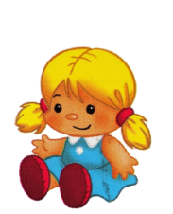
Приложение 1. Письмо
1 группа.  Hello my friend!  I want to tell you about my new bedroom.  My room is not very big.  I have got a lot of toys.  1)The doll is on the chair.  2)Four books are on the table.  3)Two balls are under the table.  4)The mouse is on the bed.  5)The car is in the box.  Just look at the picture! | 2 группа.  Hello my friend!  I want to tell you about my new bedroom.  My room is not very big.  I have got a lot of toys.  1)Two dolls are under the table.  2)Four books are on the bed.  3)The ball is on the table.  4)The mouse is under the chair.  5)Two cars are in the box.  Just look at the picture! | 3 группа.  Hello my friend!  I want to tell you about my new bedroom.  My room is not very big.  I have got a lot of toys.  1)Two dolls are on the bed.  2)Four books are in the box.  3)The ball is on the chair.  4)The mouse is under the table.  5)The car is on the table.  Just look at the picture!

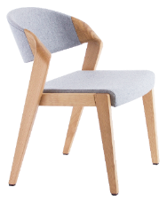

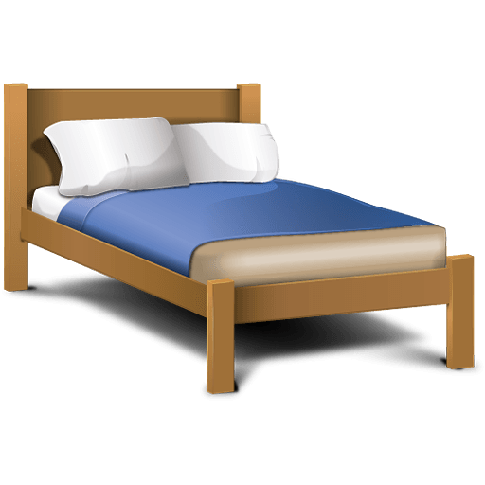
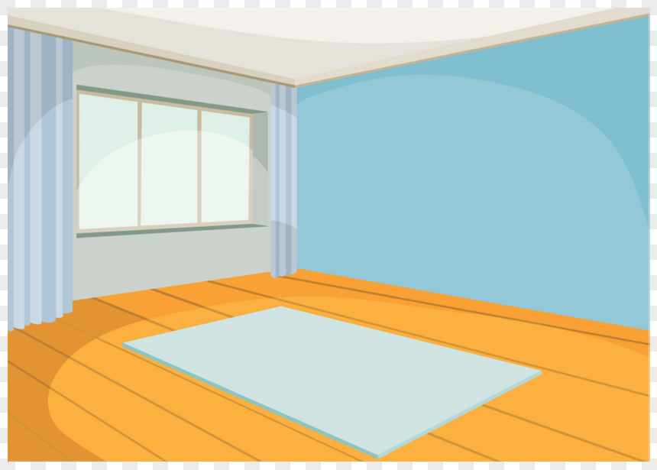
Приложение 2. Найди пару
There is |  | There is
There is |  | There are
a cat under the chair |  | a doll in the box
a book on the table |  | two dolls in the box
 | There are
 | There are
 | four books on the table
 | five balls under the bed

Приложение 3. Тест
V-1  There is/ There are  Name____________________________  1)There ____ a cake on the table.  2)There ____ two bathrooms in my house.  3)There ____a cat in the box.  4)There ____a book in my bag.  5)There ____four boys in the classroom. | V-2  There is/ There are  Name_____________________________  1)There ____four books in the box.  2)There ____a dog under the car.  3)There ____a cup of tea on the table.  4)There ____two apples in my bag.  5)There ____three girls in the classroom.

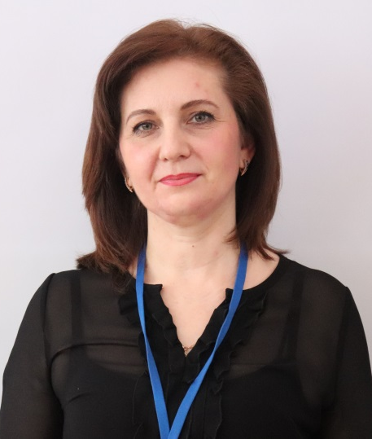
Есипова Наталья Владимировна
Учитель математики
МБОУ «СОШ № 1 пгт Актюбинский»
Математика
Урок открытие нового знания
Тема урока: Площади многоугольников.
Предмет: геометрия
Класс: 8
Тип урока: обобщающего повторения
Оборудование урока: проектор, компьютер, сигнальные карты, раздаточный материал.
Цели и задачи урока:
Учебные:
- проверить и систематизировать знания учащихся по данной теме;
- закрепить умения учащихся применять формулы нахождения площадей фигур при решении практико-ориентированных задач;
Развивающие:
- развитие у учащихся самостоятельности и способности к самоорганизации;
- формирование навыка исследовательской деятельности;
- повышение уровня математической культуры учащихся.
Воспитательные:
- воспитывать толерантность и умение работать в группах.
Планируемые результаты:
личностные:
умение понимать смысл поставленной задачи, ясно и чётко излагать свои мысли в устной речи, выстраивать аргументацию, приводить контрпримеры;
самооценка результатов деятельности, осознание границ применения нового знания;
умение работать в группах;
ценностно-эмоциональное отношение к изучаемому математическому содержанию с общекультурных позиций;
представление о значении математической науки как сфере человеческой деятельности;
метапредметные:
умение выделять главное, сравнивать, обобщать, проводить аналогию, применять индуктивные способы рассуждений;
осознанное чтение текста;
способность к интерпретации;
представление о математике как средстве моделирования явлений окружающего мира;
предметные:
понятие площади фигур;
умение использовать формул для вычисления площадей плоских фигур и строить речевые высказывания с использованием специальной терминологии;
умение устанавливать закономерность в применении формул;
умение изображать геометрические фигуры;
использовать различные языки математики (словесный – символический – графический).

Ход урока
1.Приветствие
- Перед входом в аудиторию дети вынимают из непрозрачного пакета магниты трех цветов и садятся в соответствии с табличками на партах. Группы по 5 человек.
-Здравствуйте, ребята. Меня зовут Наталья Владимировна. Я являюсь учителем математики Актюбинской средней школы №1.Сегодня мы с вами проводим урок геометрии. Я надеюсь, что каждый из вас сегодня сделает сделать хоть маленькое, но открытие. Для этого от вас требуется внимание, активность и желание работать. Успехов вам и удач!
-Сегодня мы с вами работаем в командах, а работать в командах нужно дружно, выслушивать мнения других и смело высказывать свое мнение.
-У каждого из вас на столе лежит лист самоконтроля (подписывают листы), в который вы на протяжении всего урока будете вносить свои заработанные баллы и оцените свою деятельность в конце урока.
Записывают число, классная работа.
Сообщение темы и целей урока
2. Актуализация знаний учащихся
1) -Определите истинность утверждений(на партах лежат карточки зеленый цвет – согласны, желтый – не согласны)
1) Площадь квадрата равна квадрату его стороны. (И)
2)Равные многоугольники имеют равные площади.(И)
3) 1 м² = 1000 см²(Л)
4) Многоугольники с равной площадью равны.(Л)(контрпример)
5)Площадь прямоугольного треугольника равна половине произведения катетов.(И)
6) Площадь трапеции равна произведению средней линии и высоты(И)
7)Теорема Пифагора: Квадрат гипотенузы равен сумме катетов.(Л)
Учащиеся фиксирует результаты ответов в таблицу «Карта учета знаний».
2) -Установите соответствие. Соотнесите геометрическую фигуру с формулой вычисления площади Ученики выполняют задание в карточках. После выполнения теста учащиеся проверяют решение (взаимопроверка), подсчитывают количество верных ответов, результаты заносятся в таблицу «Карта учета знаний». Ответы учащиеся проверяют с использованием слайда. Верные формулы отмечаем знаком «+», а неверные знаком «-». Посчитаем количество верных формул.
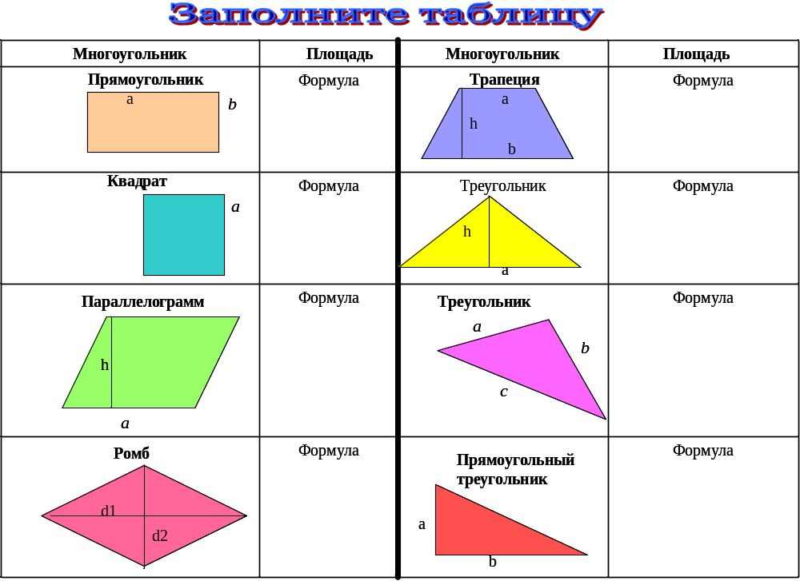
3. Практическая работа «Геометрия в профессии»
-Скажите, а нужны ли нам знания этих формул в жизни? В каких областях они могут нам пригодиться? (Выслушиваю ответы детей)
-Знания геометрии необходимы в различных областях человеческой деятельности. Формулы площадей плоских фигур нам приходится повторять на протяжении всей жизни. И сегодня мы рассмотрим значение геометрии в строительной сфере.
-Нам поступил заказ:
1 группа: Выложить тротуарную дорожку длиной 8м и шириной 80 см плиткой размером 20*20 см . Рассчитать какая сумма потребуется, если цена одной плитки 45 рублей.
Решение:
1) 800х80=64000 см² - площадь дорожки
2) 20х20=400 см² - площадь 1 плитки
3) 64000:400=160 плиток
4) 160х45=7200 (руб)

2 группа: Выложить полы на кухне длиной 4м и шириной 3,5 м плиткой размером 25*20 см. Рассчитать какая сумма потребуется, если цена одной плитки 30 рублей.
Решение:
1) 400х350=140000 см² - площадь пола
2) 25х20=500 см² - площадь 1 плитки
2) 140000:500=280 плиток
3) 280х30=8400 рублей

3 группа: Выложить стену в ванной шириной 2,5 м и высотой 2,7 м плиткой размером 30*30 см. Рассчитать какая сумма потребуется, если цена одной плитки 75 рублей.
Решение:
1) 250х270=67500 см² - площадь стены
2) 30х30=900 см² - площадь 1 плитки
3) 67500:900=75 плиток
4) 75х75=5625 рублей

По одному человеку из группы работают у доски. Обсуждение ответов.
Результаты фиксируются в карту учета знаний.

4.Итог урока
-Как вы считаете, актуальны ли в наше время слова Андрея Николаевича Колмогорова: «Знания по геометрии или умение пользоваться формулами необходимы почти каждому мастеру или рабочему».
- Да актуальны. На уроке мы узнали, что знания геометрии необходимы современному человеку, без геометрических знаний не может обойтись ни архитектор, ни дизайнер, ни художник, ни строитель.
- Формулы площадей плоских фигур нам придется повторять на протяжении всей жизни: при ремонте дома, планировке, вычислении земельных угодий, посеве и уборке урожая, в производительном труде. Я думаю, что вы смогли увидеть и оценить значение математических знаний в производительном труде, научились самостоятельно применять полученные знания на практике.
Оценивание активных учащихся. Дети подводят итоги в оценочных листах.

5. Домашнее задание Танграм
- Как говорил Блез Паскаль: "Предмет математики настолько серьёзен, что нельзя упускать случай сделать его немного занимательным". Поэтому в качестве домашнего задания и в память о нашем уроке я предлагаю вам занимательную головоломку "Танграм". Квадрат разделен на 7 геометрических фигур. Из этих семи фигур можно сложить не только квадрат, а много различных композиций. Сложите свою фигуру и найдите ее площадь. Подумайте, сколько способов существует. (Существует такая легенда: около 4000 лет назад в древнем Китае у строителя из рук выпала фарфоровая плитка в форме квадрата и разбилась на 7 частей, таких как у вас. Он расстроенный в спешке старался сложить её, но каждый раз не получал первоначального квадрата!)
6.Рефлексия.
-Если вам на уроке было легко и интересно, оставьте свои магниты в красном секторе, если трудно, но интересно - в зеленом, если трудно и неинтересно - в желтом.
-Благодарю всех за работу. Помните, что, решая маленькие задачи вы готовитесь к решению больших и трудных.

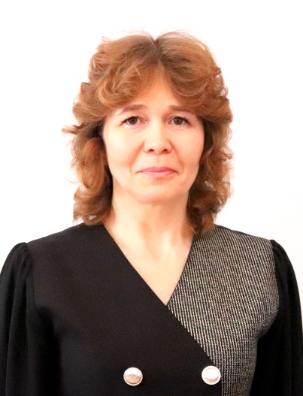
Карамуллина Лена Флюровна
Учитель химии
МБОУ «СОШ № 7 г. Азнакаево»
Химия
Гидролиз солей
Класс 7
Тип урока: изучение нового материала
Вид урока: проблемно-исследовательский.
Цель урока: сформировать у учащихся понятие гидролиза солей.
Задачи:
Обучающие:
- Отработать умения осуществлять экспериментальное определение среды в растворах солей.
- Формировать умения теоретически обосновать результаты эксперимента по гидролизу соли.
- Формировать умения составлять уравнение гидролиза солей.
Развивающие:
- Развивать умение ставить не сложные проблемы, проводить опыты и формулировать гипотезы;
- Совершенствовать умения работать с лабораторным оборудованием и реактивами;
- Продолжить формирование умений оформления результатов эксперимента;
- Развивать способность к адекватному само- и взаимоконтролю;
- Развивать умение участвовать в проблемном диалоге.
Воспитательные:
- Продолжить формирование научного мировоззрения учащихся;
- Воспитывать культуру общения через работу в парах «ученик- ученик», «учитель - ученик», а также наблюдательность, инициативу.
Оборудование: учебник, таблица растворимости, индикаторная шкала, штатив с пробирками; растворы фенолфталеина, метилового оранжевого, соляной кислоты, гидроксида натрия, хлорида железа(3), карбоната натрия, хлорида натрия.
Ход урока:
- Постановка проблемы.
Сегодняшний урок начнём с решения задачи, текст которой вы видите на своих столах и на слайде.
При сливании раствора, содержащего 5 моль хлорида железа(III), с избытком раствора кальцинированной соды выделяется газ и выпадает осадок. Определите массу выпавшего осадка.
Внимательно прочитаем и решим у доски эту задачу.

Дано Решение
ν (FeCl₃) =5 моль 2FeCl₃ + 3Na₂CO₃ → 6NaCl + Fe₂ (CO₃)₃
m(осадка)=?

Ученики констатируют факт, что среди продуктов нет газа. Учитель рекомендует проверить по таблице растворимости соль Fe₂(CO₃)₃. Ученики устанавливают тот факт, что в таблице растворимости на месте этой соли стоит прочерк.
А может условия задачи ошибочны? Проверим опытным путём. Один из учащихся напоминает правила ТБ.
Учащиеся сливают растворы хлорида железа (III) и карбоната натрия.
И так что мы с вами наблюдаем? (Выделяется бесцветный газ и выпадает коричневого цвета осадок)
Таким образом, проводя эксперимент, мы пришли к выводу, что в условии задачи все сформулировано правильно. А вот мы при составлении уравнения реакции чем – то пренебрегли. Чем же? (Взаимодействием солей с водой при получении раствора)
Мы этого не учли, поэтому у нас не получается решение задачи. На этом уроке мы рассмотрим, как различные соли взаимодействуют с водой, а затем попробуем вернуться к решению этой задачи. Давайте запишем тему урока: «Гидролиз солей».

- Изучение материала (основная часть).
Вопрос: «Что же называется гидролизом? ».
«Гидро» - вода, «лизис» - разложение.
Делается вывод, что гидролиз – это взаимодействие между некоторыми солями и водой.
Гидролиз соли - это взаимодействие ионов соли с водой. Известно, что молекула воды хотя и не значительно, но все же диссоциирует на ионы Н⁺ и ОН⁻. Для определения кислотности или щёлочности среды пользуются водородным показателем pH.
1) Если рН = 7,то среда нейтральная и при этом [Н⁺] = [ ОН⁻] = 10⁻⁷ моль/л.
2) Если рН > 7,то среда щёлочная, при этом [Н⁺] < [ ОН⁻]
3) Если рН < 7,то среда кислая, при этом [Н⁺] > [ ОН⁻]
Для понимания сущности гидролиза проанализируем отношение солей к воде в присутствии индикатора. По изменению цвета индикатора можно сделать вывод, что некоторые соли реагируют с водой. Каким образом?
Давайте проверим опытным путем. Поместим в пробирку раствор хлорида железа(III) и добавим несколько капель метилового оранжевого. Что мы наблюдаем? (Окраска раствора становиться красной).
Для сравнения в другую пробирку поместим раствор соляной кислоты и также добавим несколько капель метилового оранжевого. Что мы наблюдаем теперь? (Окраска раствора становиться ярко-розовой).
Какой вывод мы можем сделать на основе этих наблюдений? (Раствор соли хлорида железа(III) так же, как и раствор кислоты, имеет pH<7, среда кислая).
Проанализируем состав соли. Каким основанием и какой кислотой может быть образована эта соль? Сильными или слабыми электролитами являются эти основание и кислота?(Соль FeCl₃ образована слабым основанием Fe(OH)₃-нерастворимое основание, сильной кислотой HCl )
Давайте составим уравнение реакции: молекулярное, полное и сокращенное ионные.
FeCl₃ + HOH ↔ HCl + FeOHCl₂
Fe³⁺ +3Cl⁻ +HOH ↔ H⁺ + Cl⁻ + FeOH²⁺ + 2Cl⁻
Fe³⁺+ HOH↔ FeOH²⁺ + H⁺ ; pH<7 [Н⁺] > [ ОН⁻]
Учащиеся делают вывод: что сильнее, то и определяет среду,- и записывают определение: «Раствор соли, образованной слабым основанием и сильной кислотой, имеет кислую среду, так как имеется избыток ионов водорода».
Теперь проведем эксперимент с раствором карбоната натрия. Поместим в пробирку раствор данной соли и добавим одну две капли раствора фенолфталеина. Что вы наблюдаете? (Раствор окрасился в малиновый цвет)
Для сравнения в другую пробирку поместим раствор гидроксида натрия и также добавим одну две капли раствора фенолфталеина. Что мы наблюдаем? (Раствор также окрасился в малиновый цвет).
Какой вывод мы можем сделать на основе этих наблюдений? (Раствор карбоната натрия так же, как и раствор гидроксида натрия, имеет pH >7, среда щелочная).
Используя таблицу растворимости, проанализируем состав соли. (Соль Na₂CO₃ образованна угольной кислотой H₂CO₃ и гидроксидом натрия NaOH)
Какой силы эти электролиты? (Угольная кислота – слабая, гидроксид натрия – сильное основание, щелочь).
Один из учащихся составляет, уравнения реакции гидролиза записав его на доске.
Na₂CO₃ + HOH ↔ NaOH + NaHCO₃
2Na⁺ + CO₃²⁻ + HOH↔ Na⁺ +OH⁻ +HCO₃⁻
CO₃²⁻ + HOH ↔ OH⁻ + HCO₃⁻
pH > 7
[H⁺]<[OH⁻]
Учащиеся убеждаются в правильности вывода «что сильнее то и определяет среду», и записывают определения.
«Раствор соли, образованный сильным основанием и слабой кислотой, имеет щелочную среду, так как имеется избыток гидроксид анионов ».
Теперь поведем эксперимент с раствором хлорида натрия. Поместим в две пробирки раствор данной соли и добавим в первую одну- две капли раствора фенолфталеина. Что вы наблюдаете? (Изменения окраски раствора не происходит)
Во вторую пробирку с раствором соли добавим несколько капель метилового оранжевого. Что вы наблюдаете? ( Цвет не изменился)
Давайте для сравнения в две пробирки поместим дистиллированную воду и также добавим в одну фенолфталеин, в другую - метиловый оранжевый. Что мы наблюдаем? (Присутствие фенолфталеина не изменило цвет раствора, он остался бесцветным, в присутствии метилового оранжевого раствор приобрёл оранжевый цвет)
Какой вывод мы можем сделать на основе этих наблюдений? (Раствор хлорида натрия так же, как и дистиллированная вода, имеет рН = 7, среда нейтральная)
Используя таблицу растворимости, проанализируйте состав соли (Соль NaCl образована кислотой НСl и гидроксидом натрия NaOH)
А какай силы эти электролиты (Соляная кислота – сильный электролит, гидроксил натрия сильное растворимое основание, щёлочь)
Один из учащихся составляет уравнение реакции гидролиза записывая его на доске
NaCl +HOH ↔ NaOH + HCl
Na⁺ + Cl⁻ + HOH ↔ Na⁺ + OH⁻ + H⁺ + Cl⁻
HOH↔ OH⁻ + H⁺
pH = 7
[H⁺]= [OH⁻]
Учащиеся делают вывод: силы электролитов равны,- и записывают определение: «Раствор соли, образованной сильным основанием и сильной кислотой, имеет нейтральную среду, так как равенство концентраций ионов водорода и гидроксид – ионов не нарушено. Можно сказать, что такие соли гидролизу не подвергаются».
А каким ещё может быть случай образования солей?(Соль может быть образованна слабым основанием и слабой кислотой).
Давайте обратимся за помощью к тексту учебника на странице 73
Учащиеся читают текст учебника и выписывают уравнение реакции гидролиза сульфида алюминия.
Очевидно, такому же необратимому гидролизу подвергается карбонат железа(III)
Fe₂(CO₃)₃ + 3HOH → 2Fe(OH)₃↓ + 3CO₂↑
Учащиеся делают вывод: «соли, образованные слабым основанием и слабой кислотой, подвергаются необратимому гидролизу, то есть полностью разлагаются с образованием осадка и выделением газа».
- Разрешение проблемы (решение задачи).
Вернёмся к задаче, при решении которой зашли в тупик. Что нужно изменить в написании уравнения реакции? (В левую часть добавить вещество H₂O, в правой части соль карбонат железа(III) заменить на осадок гидроксида железа(III) и углекислый газ. Соль хлорида натрия образована сильным основанием и сильной кислотой, поэтому гидролизу не подвергаются, в уравнении реакции остается без изменений.)
Приглашается тот же ученик закончить решение задачи. Ученик изменяет уравнение реакции и производит расчеты.
2 FeCl₃ +3Na₂CO₃ + 3H₂O = 2Fe(OH)₃↓ + 3CO₂↑ + 6NaCl
v (Fe(OH)₃) = v (FeCl₃) = 5 моль
m (Fe(OH)₃) = M ∙ v = 107∙ 5= 535г
(Масса выпавшего осадка составляет 535г.)
Вот мы и решили задачу, определили газ, нашли массу осадка.
- Подведение итогов.
Итак, сегодня мы познакомились с явлением гидролиза солей. Прошу дать краткие ответы на мои вопросы.
1.Что такое гидролиз?
2.На какие группы мы разделили все соли?
3.Как происходит гидролиз каждой группы?

Проверим результативность нашей совместной исследовательской деятельности и напишем диктант.
1.В чистой воде рН = 7.
2.Раствор соляной кислоты - слабый электролит.
3.Соль Na₂CO₃ образована сильным основанием и слабой кислотой.
4.Соль AlCl₃ образована слабым основанием и сильной кислотой.
5.Водный раствор соли NaCl имеет рН < 7.
6.Водный раствор соли K₂SO₄ имеет рН = 7.
7.Водный раствор соли Al₂(SO₄)₃ имеет рН < 7.
8.Соль KNO₃ подвергается необратимому гидролизу с выпадением осадка.
9.Раствор соли Na₂SiO₃ при действии фенолфталеина окраситься в малиновый цвет.
10. Раствор соли K₂CO₃ при действии фенолфталеина остается бесцветным.

Ученики заполняют бланк химического диктанта
Бланк химического диктанта
Фамилия, имя_____________________________

1 2 3 4 5 6 7 8 9 10

+ да
- нет
Учащиеся обмениваются заполненными бланками, выставляют друг другу оценки по оценочной шкале: 5-6 правильных ответов «3», 7-8 оценка «4», 9-10 оценка «5»
На слайде шаблон с правильными ответами
1 + 2- 3 + 4+ 5- 6+ 7+ 8- 9+ 10-

Прошу поднять руку тех учеников, которые справились на «хорошо», «отлично».

- Домашнее задание: §18 ответить на вопросы 6-8 стр. 74

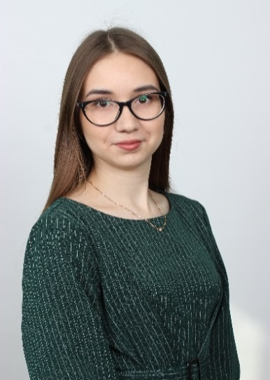
Ганиуллина Алия Гаязовна
Учитель истории и обществознания
МБОУ «СОШ № 2 г. Азнакаево»
История
Зарождение демократии в Афинах
Класс: 5
Цель урока: Узнать кто является основателем демократии в Древней Греции, в чем проявлялась демократия.
Задачи урока:
Обучающие:
- ознакомить учащихся с понятием «демократия» и ее первыми признаками;
- формировать умения определять цель, искать и выделять необходимую информацию (познавательное УУД);
- формировать умение планировать учебное сотрудничество, владеть монологической и диалогической формой речи (коммуникативные УУД);
- знать исторических деятелей и их вклад в развитие государства.
Развивающие:
- развивать навыки групповой, самостоятельной работы;
- уметь анализировать, обобщать, сравнивать, выделять главное.
Воспитательные:
- воспитывать познавательный интерес к предмету;
- воспитывать творческую личность, которая стремиться к самореализации.
Тип урока: комбинированный с использованием технологии развития критического мышления, здоровье сберегающих технологий, ИКТ.
Оборудование урока: компьютер, проектор, мультимедийная презентация, конверты с заданиями.
Учебник: Михайловский Ф.А. Всеобщая история. История древнего мира: учебник для 5 класса общеобразовательных учреждений.- М.: ООО «Русское слово», 2016.
Ход урока
I.Организационный этап.
Учитель: - Добрый день, уважаемые учащиеся (приветствие, проверка готовности класса к уроку).
II. Актуализация знаний.
Учитель: - Посмотрите внимательно на экран, перед вами вырезки из газет. Постарайтесь определить, что их объединяет, возможно, какое-то одно слово. (Слайд №1).
Учащиеся: (примерный ответ- демократия).
Учитель: - Слово «демократия» вам знакомо? Где вы его слышали? Как вы думаете, что означает «демократия»?
Учащиеся: (примерный ответ- выбор, свобода, выбирает народ, власть народа).
Учитель: - Спасибо за ваши ответы. Демократия – это с перевода др. греческого «демос» - народ, «кратос» - власть, т.е. власть народа. Давайте попробуем определить, в каком древнегреческом полисе впервые зародилась демократия. Внимание на экран. (Слайд №2).
Учащиеся: (примерный ответ - Афины).
Учитель: - И так тема нашего урока «Зарождение демократии в Афинах». (Слайд №3). Открываем тетради, записываем тему урока, пишем красиво, аккуратно, за поля не выходим.
Учитель: - Давайте выберем цель урока. Перед вами 4 варианта. Нам нужно поставить такую цель урока, которая поможет нам узнать больше информации, получить много новых знаний.
Учащиеся: (читают цель и выбирают одну из представленных):
- Как и при каких условиях зародилась демократия.
- Кто является основателем демократии в Древней Греции, в чем проявлялась демократия.
- Прочитать учебник и рассмотреть иллюстрации
- Обсудить друг с другом тему урока и дождаться звонка.
III. Изучение нового материала.
Учитель: - Молодцы! У нас с вами необычный урок, мы работаем сегодня в группах. В Афинах между крестьянами и знатными людьми возникли противоречия. Крестьяне требовали возвращения участков земель, запрещения рабства. Однако, не все знатные люди были согласны на это, обстановка в афинском обществе накалялась.
- Задание для 1 группы. Вам необходимо найти человека, который смог решить эти проблемы и постарался примирить крестьян и знатных людей. Открывайте конверт №1(Приложение 1) и приступайте к заданию, время выполнения 7 минут.
- Задание для 2 группы. Вам необходимо выяснить какие преобразования этот человек совершил. Открывайте конверт №1 (Приложение 2), а также можете работать с учебником стр. 149, время выполнения 7 минут.
- Задание для 3 группы. Выбрать преобразования, которые характеризуют проявление демократии. Открывайте конверт №1 (Приложение 3) и приступайте к заданию, время выполнения 7 минут.
Учащиеся: Выполняют задания в группах.
Физминутка. Учитель: - Я попрошу всех встать для проведения физминутки под народную греческую музыку. Повторяйте движения за мной (поворот головы влево-вправо, наклоны туловища вперед-назад, движение плечами вверх-вниз). Спасибо, садитесь. Теперь мы с вами знаем, под какую музыку танцуют в Греции.
Учитель: - Выслушаем ответы групп.
Учащиеся 1 группы: Решив кроссворд, мы смогли определить личность – это был Солон.
Учащиеся 2 группы: Солон провел следующие преобразования:
1) людей, имевших на себе долг, освобождали от уплат, заложенные земледельцами участки снова стали их собственностью;
2) все рабы-должники были освобождены, а проданные за море следовало разыскать и вернуть за счет государственной казны;
3) из всех афинян независимо от их знатности и богатства.
Учащиеся 3 группы: Проявление демократии в афинском обществе:
1) запрет брать людей в рабство;
2) рабы- должники становились свободным;
3) судьи выбирались из всех граждан Афин.
Учитель: Молодцы, вы все справились с заданиями. Открывайте конверт №2. Вы получили памятки (Приложение 4). Они вам помогут при подготовке домашнего задания и к контрольной работе. Также там указано ваша домашняя работа. Вам необходимо выбрать только одно задание из предложенных трех.
IV. Закрепление изученной темы.
Учитель: - Давайте посмотрим еще раз на цель нашего урока, смогли мы ее достичь?
- Кто является основателем демократии в Афинах? В чем проявилась демократия в афинском обществе? (выслушивает ответы, выставляет оценки).
V. Рефлексия.
Учитель: - Мы должны понимать, что происходило только зарождение демократии, а в полной мере демократия установилась позже, об этом вы узнаете на следующих уроках истории.
- А теперь открываем конверт №3 (Приложение 6). Давайте вместе заполним таблицу, сверху напишите свою фамилию, имя. 1 столбик – это наша с вами цель урока. Во 2 столбике ставим знак +, если на уроке было все понятно, кратко запишите, что запомнилось на уроке, что понравилось во время урока. Если у вас возникли трудности на уроке в 3 столбике ставите знак -, напишите, что было не понятно, вызвало у вас трудности, что еще хотели бы узнать по этой теме.
Учитель: - Вы все хорошо поработали. Повернитесь к своему соседу справа улыбнитесь и пожелайте ему хорошего дня. Всем спасибо за урок!
Приложение 1
Решите кроссворд и определите личность человека, который провел преобразования (реформы).
- Море, омывающее на юге Балканский полуостров.
- Название поэмы Гомера.
- Что выращивали в Греции?
- К чему стремились рабы?
- Кому принадлежали земли, власть, суды?
 |  | С | р | е | д | и | з | е | м | н | о | е
 |  | О | д | и | с | с | е | я
 | о | Л | и | в | к | и
с | в | О | б | о | д | е
 | з | Н | а | т | и

Приложение 2
Соотнесите название закона с его содержанием.
Название закона | Основное содержание
1.Прощение долгов | Людей имевших на себе долг, освобождали от уплат, заложенные земледельцами участки снова стали их собственностью.
2.Запрет обращать в рабство за долги | Все рабы-должники были освобождены, а проданные за море следовало разыскать и вернуть за счет государственной казны.
3. Выборность судей | Из всех афинян независимо от их знатности и богатства.

Приложение 3
Выберите 3 признака проявления демократии (правлении народа).
1) запрет брать людей в рабство.
2) рабы- должники становились свободными.
3) судьи выбирались из всех граждан Афин.
4) можно было продавать и покупать людей в рабство.
5) судьями могли стать только богатые
Приложение 4
Памятка «Зарождение демократии в Афинах»
№ | Законы Солона | Признаки зарождения демократии
1 | Прощение долгов | Запрет брать людей в рабство
2 | Отпустить всех  рабов- должников | Рабы- должники становились свободными
3 | Учрежден выборный суд | Судьи выбирались из всех граждан Афин

Д.з. 1. п.26 читать.
2. п.26 читать, стр. 151 №1
3. п.26 читать, стр. 151 №2.
Приложение 5
Цель урока | +  Все понятно | -  Ничего не понял | ?  Интересно,  хочу узнать подробнее
Узнать, кто является основателем демократии в Древней Греции и в чем проявлялась демократия.
.

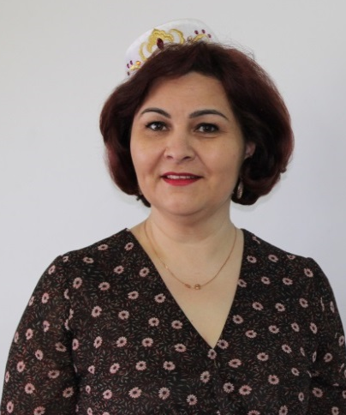
Ибрагимова Чулпан Рәфәт кызы
МБГ ББУ «Азнакай шәһәре гимназиясе»
Татар теле һәм әдәбияты укытучысы
Сан сүз төркемен кабатлау
6 нчы сыйныф
Максат: сан сүз төркеме турында белемнәрен, ныгыту,системалаштыру; саннарны әйтмә һәм язма сөйләмдә дөрес куллану күнекмәләре булдыру; истәлекле даталар һәм вакыйгалар белән таныштыру, республикабызга карата горурлык хисләре тәрбияләү.
Планлаштырылган нәтиҗәләр (УУД)
Шәхси:укуга һәм хезмәткә уңай караш,мөстәкыйльлек булдыру;
Танып белү:өйрәнгән кагыйдәләргә нигезләнеп саннарны дөрес яза,өстәмә чыганаклар белән эшли белү;
Регулятив:укытучы җитәкчелегендә уку мәсьәләсен чишүнең дөрес юлларын билгеләү,вакытны дөрес бүлеп эшне оештыра белү;
Коммуникатив:хезмәттәшлек итә белү,әңгәмәләрдә катнашу.

Дәрес барышы

I.Оештыру. Уңай психологик халәт тудыру

- Хәерле көн, укучылар! Дәресебезне башлыйбыз. Без бүген алган белемнәрне искә төшерербез, ныгытырбыз. Төрле биремнәр эшләрбез. Матур , дөрес итеп җавап биргән укучыларга яхшы билгеләр дә куярбыз. Дәресебез кызыклы, файдалы булсын өчен беренчедән безгә – яхшы кәеф, икенчедән – ныклы белем, өченчедән – активлык кирәк булачак.

II Уку мәсьәләсен кую.
(“Авылда каникуллар” мульфильмнан өзек карау)
- Менә хат ташучы Печкинның посылкасы безгә дә килеп җитте. Чынлап та нәрсә микән посылкада? Ничек уйлыйсыз, укучылар. (Укучыларның җавабы тыңланыла). Их, дөрес җавапны белер идек тә, ачып карый алмыйбыз. Аны ачар өчен безгә нәрсә кирәк? Дөрес, документ. Сезнең каршыгызда буш документлар (эш дәфтәрләре) ята. Дәрес барышында төрле биремнәр эшләп, әлеге документны тутырырбыз. Һәр документта нәрсә булырга тиеш? Әлбәттә, исем, фамилиягезне язып куегыз. Документның беренче битендә үзбәя кую өчен таблица бирелгән. Һәр биремнән соң без үзебезгә бәя куеп барырбыз.

III. Дәреснең темасын ачыклау
- Ә хәзер игътибар экранга. Сезнең каршыда төрле предметлар. Ничек уйлыйсыз, кайсысы артык? (Бүләк тартмасы). Яхшы. Ә калганнарын нәрсә берләштерә. (Саннар).
- Димәк, бүгенге дәрестә без нинди тема өстендә эшлиячәкбез? (Сан сүз төркемен кабатлау).
- Әйе, бик дөрес әйттегез. Без инде алдагы дәресләрдә сан сүз төркеме турында яхшылап өйрәндек, бүгенге дәрестә алган белемнәребезне искә төшерербез, ныгытырбыз.

IV. Уку мәсьәләсен өлешләп чишү:
Сезнең өстәлләрдә тәнкыйди фикерләү технологиясе алымнарының берсе – «Блум Шакмагы». Шакмакның 6 ягында сорау-биремнәр язылган. Төркемнәрдә шакмакны ыргытасыз, сорауларга җавап бирәсез.
1) Исемен әйт.
- Сүз төркеменең исемен әйт.
- Төркемчәләрнең исемнәрен ата.
- Саннарның ясалышы ягыннан төрләрен әйт.
2) Ни өчен?
- Гарәп һәм рим цифрларын ни өчен кулланалар?
3) Аңлат.
- Сорауларын аңлат.
- Саннардан соң кушымчаларның язылышын аңлат.
4) Тәкъдим ит.
- Саннардан башка сүз төркемнәре ясап буламы?
5) Уйлап тап.
- Саннарны сүзләр белән әйтеп буламы?
6) Уртаклаш.
- Саннарның язылышы турындагы фикерләрең белән уртаклаш.
- Афәрин. Бик яхшы. Үзбәя битен ачтык, эшчәнлегебезгә бәя бирәбез. Әгәр бөтенесен белдем, яхшы эшләдем дисәгез беренче баганага, аз белдем, аз эшләдем дисәгез, икенче баганага, берни аңламадым, эшләмәдем дисәгез, өченче баганага плюс билгесе куегыз.
- Укучылар, мин сезгә тагын бер уен тәкъдим итәм. Бу уенда эшне һәркем үзе эшли. Уеныбыз “Кем тизрәк?” дип атала. Без сезнең белән сыйныфта иң җитез, иң тиз укучыны белербез.
- Бирелгән сүзләрдә саннар качкан, шуларны табып дәфтәргә язып куярга. (Алтын, көч, бишек, фикер, мунча, бердәм, йөзек.).
- Ә хәзер 1 нче өстәл укучылары алты, 2 нче өстәл өч, 3 нче өстәл ике санын төркемчәләргә куеп язалар. (Укучыларның җавабы тыңланыла)
- Бик яхшы. Документларны тутырырга онытмыйбыз. Без сезнең белән саннарны бик яхшы таба беләбез икән.
- Сезнең каршыгызда серле саннар ята. Игътибар белән тактага карагыз әле. Монда истәлекле даталар, вакыйгалар язылган. Әлеге саннарны туры килгән датага, вакыйгага чыгып беркетергә кирәк була. Рәхим итегез тактага.
- 2021 ел - Татарстанда туган телләр һәм халыклар бердәмлеге елы.
- 9 Май - Бөек Җиңү көне.
- 2021 ел - Россиядә Фән һәм технологияләр елы.
- Татар халкының бөек шагыйре Габдулла Тукай тууына 135 ел (1886–1913).
- Бөек татар шагыйре, Советлар Союзы герое Муса Җәлилнең тууына 115 ел (1906-1944).
- Азнакай районы оешуга - 90 ел.
- 21 февраль – Халыкара туган тел көне.
- 30 август - Татарстан Республикасы көне.
- 10 февраль – А.С. Пушкинны искә алу көне.
- 4 ноябрь - Халыклар бердәмлеге көне.
- Шагыйрь Илдус Сабир улы Гыйләҗевнең тууына 75 ел (1946–2018).
- 2021 ел - Халыкара тынычлык һәм ышаныч елы.
- Бик яхшы. Афәрин. Карагыз әле, укчылар, без сезнең белән истәлекле даталар һәм вакыйгалар картасын төзедек. Әлеге күркәм даталар 2021 нче елда Россия һәм Татарстан Республикасы күләмендә билгеләп утеләчәк. 2021 нче ел – Халыкара тынычлык һәм ышаныч елы, Россиядә – Фән һәм технологияләр елы, гүзәл республикабыз Татарстанда – Туган телләр һәм халыклар дуслыгы елы дип игълан ителде. Азнакай районы оешуга быел 90 ел була.
- Документтагы текстка игътибар итәбез. Татарстан турында текстны бер укучы кычкырып укый, төркемдә санны табалар. Ясалышы ягыннан төрен әйтәләр.

Татарстаным
Татарстан – ул минем туган илем, Ватаным. Халык саны: өч миллион сиксән тугыз мең (3,89 млн) кеше. Республикада кырык өч (43) муниципаль район, егерме ике (22) шәһәр бар. Республика территориясенең уналты процент (16) өлеше урманнар белән капланган.
Республиканың иң зур байлыгы, горурлыгы - Татарстан халкы. Хәзерге вакытта аның территориясендә йөз унбиш (115) милләт вәкиле яши, шул исәптән сигез (8 ) милләт бар: татарлар, урыслар, чуашлар, удмуртлар, мордвалар, марилар, украиннар һәм башкортлар. Бер – ике (1-2) елдан алар саны тагын да артыр. Димәк, Татарстан - дуслык иле, һәрбер милләт - аның гөле.
- Булдырдыгыз. Документларга үзбәя куегыз.

V. Йомгаклау.
- Менә безнең документларыбыз (эш дәфтәрләребез) әзер дә булды. Документ дөрес булсын өчен имза һәм мөһер, бүгенге датаны куярга онытмагыз. Киләсе дәрескә эш кәгазьләре язуга әзерлек эшен дә башладык. (Дәфтәрләр җыеп алына). Эш дәфтәрләреннән чыгып бүгенге дәрескә билге куярмын.
- Менә хәзер посылканы ачсак та була. (Фотоаппарат чыга). Безгә нинди яхшы бүләк. Чынлап та, без тормышыбыздагы иң күңелле мизгелләрне фотосурәтләрдә саклыйбыз. Еллар узган саен әлеге фотосурәтләрне карыйбыз, тормышыбыздагы иң күңелле, иң рәхәт мизгелләрне искә төшерәбез.

VI. Өйгә эш бирү
- Үзеңә ошаган фотография буенча сан төркемчәләренең барысын да кулланып кыска хикәя төзергә. Гаилә белән төшкән, класс белән төшкән, табигать күренеше, бәйрәмнәр булырга мөмкин. Мәсәлән: ике бала, кулларында берешәр алма, корзинада иллеләп алма күренә, беренче булып алманы малай ашаган. “Берәү, икәү”- дип, кыз алманы саный.

VII. Рефлексия
- Кадерле, балалар, шуның белән без дәресне тәмамлыйбыз. Дәрестә сез бик актив эшләдегез, дәрес сезгә ошагандыр дип уйлыйм. Әгәр дәрес сезгә ошаган булса, сан сүз төркемен мин бик яхшы үзләштердем дисәгез, елмаегыз, җырлагыз, кул чабыгыз, тыпырдагыз. Шуннан мин эшемнең нәтиҗәсен күрермен.

(Экранда музыка, укучылар кушылып җырлыйлар)
Әгәр сиңа ошый икән, син елмай, син елмай!
Әгәр сиңа ошый икән, син җырла –ла-ла!
Әгәр сиңа ошый икән, син кул чап, чап,чап!
Әгәр сиңа ошый икән, син тыпырда тып-тып!

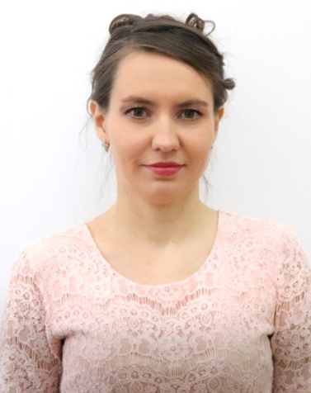
Гилязова Айзиря Анасовна
Учитель английского языка
МБОУ «Гимнзия г. Азнакаево»
Английский язык
Моя любимая еда
Класс: 3
Цель урока: Формирование ключевых языковых компетенций на уроке английского языка.
Задачи:
Образовательная:
- тренировать и закреплять лексические и грамматические навыки по теме;
-активизировать лексику по теме: «Еда».
Развивающие:
-развивать внимание, память, воображение;
- развивать речь, мышление;
-научить совместной работе в группах.
Планируемые результаты (предметные): адекватно произносят и различают на слух новые слова на тему «Еда»; составляют предложения с использованием грамматических схем; повторяют за учителем звуки и слова; накапливают багаж нового лексического и грамматического материала и приобретают опыт его применения.
Универсальные учебные действия (метапредметные):
Личностные:
- формирование познавательных мотивов обучающихся;
- развитие мыслительного воспроизведения ситуации;
Познавательные:
-составление осознанных и произвольных речевых высказываний;
-формулирование ответов на вопросы учителя;
Коммуникативные:
-продуктивное взаимодействие обучающихся в решении поставленных задач;
Регулятивные:
-владениями навыками самооценки своей деятельности.
Образовательные ресурсы: интерактивная доска, компьютер, аудиоприложение, предметные картинки, раздаточный материал.
Тип урока: урок комплексного применения знаний с использованием электронно-образовательных ресурсов.
Формы работы:
- индивидуальная, парная, групповая работа.
ХОД УРОКА:
І. Приветствие. Мотивация к учебной деятельности.
Organizing a lesson. Greetings.
Good morning, girls and boys! I'm glad to see you. Take your seats please.
Let me introduce myself. My name is Aizirya Anasovna. Today I will be your English teacher. I hope we’ll have a wonderful time together. I have amazing stars for you! Be active, work hard at the lesson and you’ll get only good marks!
Look at the screen please! Hello song.
How are you today? Are you wonderful? (ответы учащихся).
II. Фонетическая зарядка.
Oh, look, children, what is this?
You are right. It’s magic English box. What has fairy brought in it? Are these presents for us?
How do you think, boys and girls? Oh, look! It’s a magic snowflake! Let’s try to blow in it. It flies if we say correctly the sounds p, t. k. Let’s try!
Take things from the box and name them, please (POTATO, TOMATO, CORN, CUCUMBER, APPLE, CARROT, CAKE, GRAPE, PEPPER, PEAR).
Well done!
III. Формулирование темы урока, постановка цели урока.
Can you tell me what it is? What are we going to speak about?
Excellent! Today we will speak about food. What other food do you know?
IV. Совершенствование знаний.
Look at the screen please! (видео)
V. Проверка знаний.
Answer my questions, please.
What food can you see?
What does the girl like? She likes…(pizza and milk).
What does the boy like? He likes….. (burgers and chicken).
What does the dog like? It likes ….(bones).
What does the monkey like? It likes ….(bananas).
What does the baby like? He likes ….(kiwi and fish).
Repeat after me please……
Great! And now let’s do some tasks. Take your pens and worksheets please. What should we do? Match the names of food with them. Circle the odd word out!
Let’s check! You are amazing!
What is your favourite food?
Tell me, please….. I like…… I don’t like…..
VI. Физкультминутка.
Now I see that you are a little bit tired. Let’s relax and dance.
V. Закрепление. Работа в группах.
Look! There is no food on the table. Let’s set our holiday table. You should work in groups. The first group, the second group and the third group. It is your table. Choose only your favourite food from these cards and glue them on the table.
Now let’s present your projects to the class. Take your projects and go to the blackboard.
You are so talented.
VI. Рефлексия.
But what else do we need for the table?
A cake of course. Let’s decorate our holiday cake.
Take strawberries if you liked this lesson and it was interesting for you, apples if you understood everything but had difficulties with some tasks and cherries if you couldn’t understand and do the tasks!
Our cake is very beautiful now. Thank you so much!
VII. Информация о домашнем задании, инструктаж по его выполнению.
Your homework will be to draw your favourite family dish and tell about it! Is it clear? Have you got any questions for me?
VIII. Подведение итогов урока.
It was a real pleasure to work such curious, smart pupils. You were great!
And now you will listen to your marks.
Now stand up please! Thank you for your working! The lesson is over! Good bye!

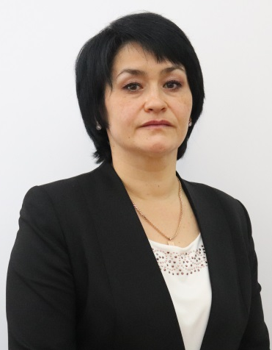
Лобанова Галина Рафаэлевна
Учитель истории и обществознания
МБОУ «СОШ № 6 г. Азнакаево»
Обществознание
Этнос и нация. Национальное самосознание. Россия – многонациональное государство
Класс: 8

Цель: Создание условий для формирования толерантного поведения учеников в условиях современного общества.
Учебные задачи, направленные на достижение личностных результатов обучения: формирование коммуникативной компетентности в общении и сотрудничестве со сверстниками в исследовательской и творческой видах деятельности; развитие мотивов учебной деятельности и формирование личностного смысла учения; развитие самостоятельности и личной ответственности за свои поступки, принятые решения, выполненный творческий продукт;
Учебные задачи, направленные на достижение метапредметных результатов обучения: развитие умения работать с информацией (сбор, систематизация, хранение, использование); формирование умения планировать пути достижения целей; выделять альтернативные способы достижения цели и выбирать наиболее эффективный способ; формирование умения строить логическое рассуждение, включая установление причинно-следственных связей, делать умозаключения и выводы на основе аргументации;

Ключевые понятия: этнос, народ, нация, национальное самосознание, национальная нетерпимость.
Оборудование занятия: подготовленная учителем презентация, раздаточный материал.

№ | Этап занятия | Деятельность учителя | Деятельность учащихся | Формируемые УУД
1 | Самоопределение к деятельности | Вступительное слово учителя:  Здравствуйте, дети! Сегодня мы проведем необычный урок, я приглашаю вас принять участие в конференции. Давайте посмотрим видео и определим тему конференции. | Учащиеся вступают в диалог с учителем, одноклассниками  Отвечают на вопрос, высказывают свое мнение  (дети определяют вместе с учителем тему урока). | Коммуникативные  Регулятивные (самоопределение к деятельности)
2 | Актуализация вопроса, рассматриваемого на занятии | Организует дискуссию учащихся.  -Какому вопросу посвящена конференция? Как вы считаете, тема актуальна для России? Для нашей Республики? Почему? | Ответы детей:  Наша страна, как и Республика - многонациональный регион, каждая нация стремится к самоопределению.  Совместное проживание наций возможно только при наличии добрососедства. | Личностные,  Коммуникативные (формулировка собственного мнения), регулятивные (воспринимать критику)
3 | Постановка учебных задач | Учитель организует дискуссию, выводит учеников на новый уровень знания.  Учитель организует беседу с учащимися, вместе прослеживают путь формирования этносоциальных групп. (племени, народности, нации).  Посмотрите внимательно на карту, я думаю, она вам знакома. Именно с относительно небольшой территории начинается формирование многих народов нашей страны, единой нации. | Дети работают совместно с учителем, принимают участие в дискуссии. | Личностные (самоопределение к познавательной деятельности), регулятивные (целеполагание), коммуникативные
5 | Организация взаимодействия учителя с учащимися по овладению темы занятия. | Учитель предлагает ученикам проанализировать записи в дневниках участников конференции и выделить признаки этносов. | Дети работают, заполняют записи в тетради участника конференции. | Личностные (личностное самоопределение, нравственно-этическое оценивание, знание моральных норм), коммуникативные (интегрируются в группу, умение слушать и слышать, выражение своих мыслей с достаточной точностью и полнотой), регулятивные (оценка своей деятельности).
 |  | Физкультминутка
7 | Первичная проверка понимания, закрепление | Учитель организовывает работу с понятиями: национальность, нация, нацизм. Предлагает ученикам определить негативную окраску понятия национализм. Организует просмотр ролика. |  | Коммуникативные, личностные, регулятивные
8 | Домашнее задание | Решить кроссворд, написать эссе: «Жить нельзя ссориться»
9 | Рефлексия деятельности | Учитель завершает занятие, используя структуру «1,2,3»:  - Что понравилось на занятии?  -Что не понравилось на занятии?  -Какие знания, полученные на мероприятии будут вам полезны в жизни? Желаю успеха | Желающие озвучивают свое мнение | Коммуникативные (формулирование и аргументация своего мнения в коммуникации),  регулятивные (оценка своей деятельности).
10 | Подведение итогов | Учитель благодарит за работу учеников и прощается. | Прощаются с учителем. | Коммуникативные (формулирование и аргументация своего мнения)

